Гуманитарный проект

учреждения «Лоевский территориальный центр социального обслуживания населения»

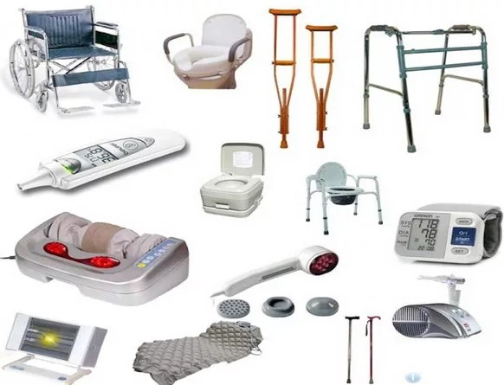

|  |  |
| --- | --- |
| 1. **Наименование проекта:** Пункт проката технических средств реабилитации | |
| 2. **Срок реализации проекта:** 12 месяцев по бессрочно | |
| 3. **Организация – заявитель, предлагающая проект:** учреждение «Лоевский территориальный центр социального обслуживания населения» | |
| 4. **Цель проекта:** оснащение пункта проката современными и разнообразными техническими средствами реабилитации будет способствовать улучшению качества жизни граждан, нуждающихся в предоставлении технических средств реабилитации (ТСР), в том числе людям с ограниченными возможностями здоровья и гражданам, попавшими в кризисную ситуацию (в следствие травмы, тяжёлой болезни или поломки ТСР) | |
| 5. **Задачи, планируемые к выполнению рамках реализации проекта:**  - обеспечение комфортных условий жизни в домашних условиях для целевой группы;  - расширение целевой группы лиц, получающих в прокат средства реабилитации;  - восстановление утраченных функций организма и профилактика вторичных осложнений;  - облегчение повседневной жизни близких людей, осуществляющих уход за больным маломобильным или немобильным человеком;  - увеличение мобильности и расширение круга общения лиц целевой группы;  - социальное и экономическое развитие Лоевского района. | |
| 6. **Целевая группа:** Люди с ограниченными возможностями здоровья. Граждане, попавшие в кризисную ситуацию (в следствие травмы, тяжёлой болезни). Граждане, которые после перенесенных заболеваний (инфаркт миокарда, инсульт, онкология, травма и др.) по объективным причинам не успели установить группу инвалидности. | |
| 7. **Краткое описание мероприятий в рамках проекта:**  1. Закупка оборудования: кресло-коляски комнатные и прогулочные, ходунки, трости, костыли, приспособления к кроватям опорные, столики прикроватные  2. Постановка на учет средств реабилитации.  3. Размещение в СМИ, на сайте учреждения и в социальных сетях информации о выдаче в прокат средств реабилитации.  4. Обследование нуждающегося и выдача средств реабилитации с заключением договора.  5. Сдача средств реабилитации в пункт проката и дальнейшее распределение в соответствии с нуждаемостью граждан.  6. Подведение итогов проекта. | |
| 8. **Ожидаемый результат:** Средства реабилитации будут выдаваться в пункте проката Центра и находиться в пользовании нуждающихся жителей района при заключении с ними договора сроком до 1 года и продлением в случае необходимости. Каждое средство реабилитации имеет свой срок эксплуатации (от 2-х до 5 лет), поэтому будут полезны людям в течение всего этого срока, а при условии бережного отношения - и дольше.  Информация о возможности получения ТСР будет размещена в средствах массовой информации, в учреждении здравоохранения «Лоевская центральная районная больница», на сайте Лоевского райисполкома. | |
| 9. **Общий объем финансирования (в долларах США): 15435,00** | |
| Источник финансирования | Объем финансирования (в долларах США) |
| Средства донора | **10758,00** |
| Софинансирование | **4677,00** |
| 10. **Место реализации проекта (область/район, город):** Республика Беларусь, Гомельская область, г.п. Лоев, ул. Шевелева, 59 | |
| 11. **Контактное лицо:** Повисок Вера Павловна, директор учреждения «Лоевский территориальный центр социального обслуживания населения», тел. +375 2347 50220, адрес электронной почты: tcson@loev.gov.by | |

**Будем рады сотрудничеству!**

Humanitarian project

institution «Loyev Territorial Center for Social Services of the Population»



|  |  |
| --- | --- |
| 1. **Project name:** Rehabilitation equipment rental point | |
| 2. **Project implementation period:** 12 months for indefinite period | |
| 3.  **The applicant organization proposing the project:** the Loyevsky Territorial Center for Social Services of the Population | |
| 4.  **Objective of the project:** equipping the rental point with modern and diverse technical means of rehabilitation will contribute to improving the quality of life of citizens in need of technical means of rehabilitation (TCR), including people with disabilities and citizens in crisis situations (as a result of injury, serious illness or breakdown of TCR) | |
| 5.  **Tasks planned to be completed within the framework of the project:**  - providing comfortable living conditions at home for the target group;  - expanding the target group of people who receive rehabilitation equipment for hire; - restoration of lost body functions and prevention of secondary complications;  - facilitating the daily lives of loved ones caring for a sick, disabled or immobile person;  - increasing mobility and expanding the social circle of the target group;  - social and economic development of Loyevsky district. | |
| 6. **Target group:** People with disabilities. Citizens who are in a crisis situation (as a result of injury or serious illness). Citizens who, after suffering from illnesses (myocardial infarction, stroke, oncology, trauma, etc.), for objective reasons, did not have time to establish a disability group. | |
| 7. **Brief description of the project activities:**  1. Purchase of equipment: indoor and walking wheelchairs, walkers, canes, crutches, support devices for beds, bedside tables  2. Registration of rehabilitation facilities.  3. Posting information about the rental of rehabilitation equipment in the media, on the institution's website and on social networks.  4. Examination of the person in need and provision of rehabilitation facilities with the conclusion of a contract.  5. Transfer of rehabilitation facilities to a rental point and further distribution in accordance with the needs of citizens.  6. Summarizing the project results. | |
| 8. **Expected result:** Rehabilitation facilities will be provided at the Center's rental point and will be used by residents in need of the district upon conclusion of a contract with them for up to 1 year and extended if necessary. Each rehabilitation tool has its own service life (from 2 to 5 years), therefore they will be useful to people during this entire period, and under the condition of careful treatment - even longer. Information about the possibility of obtaining TSR will be posted in the media, at the Loyevskaya Central District Hospital healthcare facility, and on the website of the Loyevsky District Executive Committee. | |
| 9. **Total amount of financing (in US dollars):** **15435,00** | |
| Source of funding | Amount of financing (in US dollars) |
| Donor's funds | **10758,00** |
| Co-financing | **4677,00** |
| 10. **Project location (region/district, city):** Republic of Belarus, Gomel region,  g.p. Loev, st. Sheveleva, 59 | |
| 11. **Contact person:** Povisok Vera Pavlovna, director of the institution «Loevsky Territorial Center for Social Services of the Population», tel. +375 2347 50220  Email address: tcson@loev.gov.by | |

**We will be glad to cooperate!**